本试卷适应范围  机械设计及其自动化专业 | 南 京 农 业 大 学 试 题 纸
本试卷适应范围  机械设计及其自动化专业 | 2017-2018 学年 1 学期 课程类型：必修 试卷类型：B
课程号 课程名 理论力学 学分 4

学号 姓名 班级
题号 | 一 | 二 | 三 | 四 | 五 | 六 | 七 | 八 | 九 | 总分 | 签名
得分
装订线

装订线

备注：（此次考试允许带计算器）
一、填空题（10分，每空1分）。
1、平面汇交力系平衡的必要和充分的几何条件是： 。
2、平面任意力系向作用面内一点简化可以得到 和 。
3、空间任意力系中一个力与轴相交，力该轴的矩等于 ，力与轴平行时，力对该轴的矩等于 。
4、刚体做曲线平动，在运动的每一瞬时，刚体上各点速度 ，加速度 。
5、刚体做平面运动，随基点平动的速度和加速度与基点的选择 ，绕基点转动的角速度和角加速度与基点的选择 。
6、如果作用于质点系的外力的主矢恒等于0，则质点系的 保持不变。
二、作图题（14分）
1、图中各物体不存在摩擦，水平力F作用于AB杆，直角杆CE和AB杆铰接，在图示位置处于平衡，试画出AB杆受力分析图，铰链处约束力不得用正交分力表示。（4分）

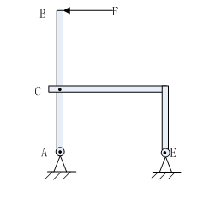

2、图示所示的运动机构中，OC杆为匀角速度转动，以滑块A为动点，画出该瞬时速度合成图和加速度合成图。（5分）

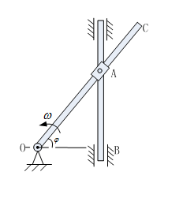
速度合成图 加速度合成图

3、如图所示的平面机构中，OA杆作匀速定轴转动，B滑块作水平直线运动，试做出AB杆、CD杆的速度瞬心。（5分）

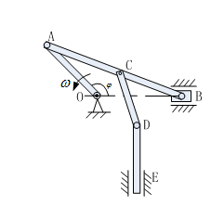

三、简算题（18分）
1、如图平面任意力系，已知F力的大小和作用位置，求力向原点O的简化结果。（4分）
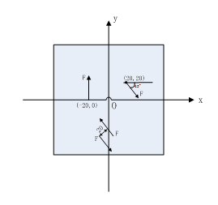

2、如图平面运动机构，O1A杆作定轴转动，角速度和角加速度如图所示，O1A=O2B且O1A//O2B，O1A杆长为L，求T形杆上M点在图示位置M点速度和加速度，并在图上标出方向。（4分）

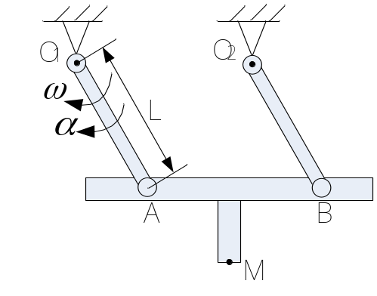
3、已知图示瞬时m的下降速度为V，轮A半径为R，求该瞬时系统的动量、对A点动量矩、动能。（6分）

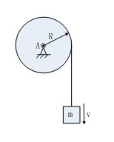
4、如图所示T型杆绕O作匀速转动，横杆长L，质量为m，质心到O距离为2a；竖杆长为L，质量为m，求该杆件对O的转动惯量。（4分）

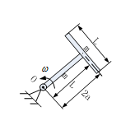

四、分析题（8分）
1、如图所示机构在M和F力作用下平衡，试标出A、B两点虚位移，并分析A点、B点虚位移直接关系。（4分）
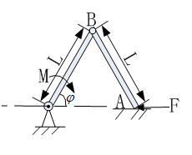

2、如图所示结构，B轮和AB杆铰接，B轮半径为R，作用一力偶矩M借助绳子提升质量为m重物C，重物加速度为a，试给重物C和轮B施加惯性力。（4分）

